窑创未来
AI智焕柴烧陶瓷非遗数字导览馆项目介绍
线上地址：https://yaochuangfuture.cn/
生成日期：2026年5月28日
资料来源：官网地址检索、本地 Vue / Spring Boot / RAG-Agent 源码、项目现有说明文档与页面截图。

一、项目概述
“窑创未来”是面向柴烧陶瓷非遗传播、导览、学习、互动与运营的综合型数字平台。项目以“AI智焕柴烧陶瓷非遗数字导览馆”为主题，将古灶结构、工艺流程、作品审美、传承人故事、数字藏品、社区互动、文创商城和后台管理整合到一个前后端分离系统中，形成从线上认知到线下参与、再到线上沉淀的持续运营闭环。
平台强调“看见工艺、看懂审美、沉淀数字资产、推动实践参与”。用户可以通过 3D 窑炉导览理解柴烧结构与温场逻辑，通过 AI 鉴赏和 RAG 问答获得可解释的学习辅助，通过兑换码领取非金融化数字藏品，并在社区、商城和个人中心持续沉淀参与记录。
项目维度 | 说明
项目名称 | 窑创未来
核心定位 | 柴烧非遗数字化展示、智能化解读与运营转化平台
服务对象 | 非遗场馆、研学活动组织方、文旅景区、高校课程、学习者与合作评审方
核心链路 | 导览 - 智鉴 - 收藏 - 参访 - 社区/商城复访
技术形态 | Vue3 前端 + Spring Boot 后端 + MySQL/MyBatis + RAG-Agent 智能问答服务
线上入口 | https://yaochuangfuture.cn/

二、建设背景与问题定义
传统柴烧陶瓷依赖窑炉经验、火痕落灰、胎土变化和釉变审美等复合知识，线下讲解常受时间、空间和讲解人员限制，普通用户难以系统理解“为什么这样烧、为什么形成这种肌理、如何判断工艺差异”。
非遗展陈通常容易停留在图文展示层面，缺少从导览、学习、互动、留存到复访的完整转化路径；研学活动结束后，参与记录也容易分散，难以形成可持续运营资产。
项目以数字化和 AI 辅助能力补足这类缺口：用页面化导览降低理解门槛，用 RAG 问答和结构化鉴赏提升解释可信度，用兑换码和数字藏品把线下行为转化为线上记录，用后台管理支撑内容上新和活动复盘。

三、项目目标
• 建立柴烧非遗的数字展示入口，让古灶结构、制作流程、作品特征和传承故事可视化、可浏览、可复用。
• 构建可解释的智能学习体验，让用户通过 AI 辅助鉴赏和柴烧知识问答理解火痕、落灰、釉变、器型、胎土等专业概念。
• 形成“线下活动 - 兑换码 - 数字藏品 - 用户中心”的参与留存机制，支持研学活动、场馆运营和文旅转化。
• 提供管理端能力，使非技术运营人员能够维护藏品、兑换码、导览配置、社区内容和商城商品。
• 沉淀面向答辩、展示、教学和合作沟通的项目证据链，体现技术实现、业务闭环和非遗传播价值。

四、总体架构
项目采用前后端分离和智能服务解耦的架构。前端负责页面呈现、交互体验和用户路径组织；Spring Boot 后端提供身份认证、藏品、社区、商城、后台与 AI 网关接口；RAG-Agent 作为独立知识问答服务，负责柴烧知识文档加载、向量检索和检索增强回答；数据库与对象存储负责结构化数据、图片、模型和上传资源管理。
层级 | 主要组成 | 作用
前端展示层 | Vue3、Vite、Vue Router、Element Plus、model-viewer | 承载首页、导览、藏品馆、智鉴中枢、关于、商城、社区、后台页面
业务接口层 | Spring Boot 2.7、Java 17、MyBatis、JWT、OSS 上传工具 | 提供用户认证、藏品、兑换码、社区、商城、订单、后台管理、AI 调用等接口
智能服务层 | RAG-Agent、FastAPI、FAISS、嵌入模型、大语言模型兼容接口 | 对柴烧知识库进行检索增强问答，输出更贴近项目知识边界的回答
数据资源层 | MySQL、SQL 初始化脚本、OSS/静态资源、图片与 GLB 模型 | 存储用户、藏品、收藏、兑换码、社区文章、商城订单、导览配置和媒体资源
运营闭环层 | 兑换码、后台上下架、社区发布、商城订单、个人中心 | 支持线下活动转化、内容运营、用户留存和复访

五、功能模块介绍
模块 | 用户侧能力 | 运营/管理能力
首页 | 项目首屏、核心调研指标、业务入口、推荐导览路线、社区最新发布 | 展示项目定位，组织用户进入关键链路
柴烧导览 | 柴烧秘境、马坝风采、制作步骤、非遗匠人；支持窑炉热点、作品画廊、流程时间线、人物卡片 | 可维护导览配置、热点说明和流程内容
数字藏品馆 | 藏品总览、筛选检索、藏品详情、收藏进度、兑换码兑换、个人收藏 | 上新/编辑/上下架藏品，上传封面和 GLB，发放与管理兑换码
智鉴中枢 | AI 辅助鉴赏、柴烧知识问答、参考依据标签、本地降级答复 | 统一 AI 网关，支撑教学、答辩与导览咨询
实践转化 | 调研成果展示、研学到访流程、预约参与信息 | 承接线下参访、活动复盘与合作展示
社区广场 | 查看最新文章、发布活动纪实/心得/故事、文章详情 | 文章管理、内容审核与社区运营
文创商城 | 商品浏览、详情、购物车、下单、付款状态提交、订单查看 | 商品管理、库存/上下架、订单审核、发货管理
身份与用户中心 | 注册登录、个人信息、收藏记录、订单记录 | JWT 鉴权、管理员入口和权限约束

六、核心用户旅程
• 首次访问：用户从首页了解项目主题、核心数据和推荐路线，进入柴烧导览建立基础认知。
• 深入学习：用户进入智鉴中枢上传作品图片或提出问题，系统围绕火痕、落灰、釉变、器型、胎土等维度给出结构化说明。
• 参与活动：用户在线下研学或展馆活动中获得兑换码，回到平台兑换主题数字藏品，形成参与凭证。
• 持续运营：用户在个人中心查看收藏进度和订单，在社区发布内容或浏览他人经验，平台通过后台持续上新藏品、商品和内容。

七、技术实现要点
方向 | 实现要点
前端工程 | Vue3 + Vite 构建，使用 Vue Router 组织 /ceramics 下的主题页面；按 guide、collections、intelligence、shop、community、about、admin 等模块拆分。
UI 与媒体 | 使用陶瓷/窑火主题视觉资源，页面截图与 WebP 图片作为核心视觉资产；3D 资源通过 model-viewer 兼容加载。
接口通信 | axios 封装藏品、社区、商城、后台接口；VITE_API_BASE_URL 支持按环境切换后端地址。
后端服务 | Spring Boot 2.7 + Java 17，MyBatis XML 映射，统一 Result 返回结构，全局异常处理，JWT 拦截与文件上传支持。
数据模型 | 围绕藏品系列、藏品项、兑换码、用户账户、社区文章、商城商品、购物车、订单和导览配置建模。
智能问答 | AIController 提供 chatbot、图像描述、摘要、内容审核等接口；AIService 可接入讯飞星火、通义千问、NVIDIA 视觉模型和 RAG 服务。
RAG-Agent | 独立 FastAPI 服务加载 TXT/PDF 知识文档，使用向量检索命中相关片段，再由大模型组织回答，适合柴烧非遗垂直问答。
存储与资源 | 后端支持 MySQL 数据持久化和 OSS/静态资源上传，藏品可关联封面图与 GLB 模型地址。

八、RAG 与 AI 鉴赏设计
项目中的 AI 能力定位为“辅助学习与导览解释”，不是替代专家鉴定。RAG 问答会先从项目知识库中检索柴烧概述、工艺流程、窑炉结构、火痕落灰、釉变、器型审美、传承人资料、数字藏品规则等内容，再组织自然语言回答。AI 辅助鉴赏则围绕图片可观察到的表征输出结构化说明，例如火痕方向、落灰厚度、色彩过渡、胎体肌理、器型特征等。
能力 | 输出形式 | 边界说明
柴烧知识问答 | 自然语言回答、参考标签、连续追问体验 | 优先基于知识库内容回答；资料不足时应说明依据不足
AI 辅助鉴赏 | 摘要、置信度、特征点、证据说明、学习建议 | 用于科普学习，不判断真伪、年代、价格或投资价值
本地降级 | 连接异常时提供本地知识库回退答复 | 保证展示和答辩场景下的基本可用性

九、数据与运营闭环
项目的核心价值不只在于展示页面，而在于把非遗传播链路转化为可运营的数据闭环。平台通过导览内容建立认知，通过智能问答强化理解，通过兑换码连接线下活动，通过数字藏品和个人中心沉淀参与记录，通过社区和商城实现持续互动与转化。
• 导览数据：窑炉热点、制作步骤、传承人、作品画廊和实践成果可按模块维护。
• 藏品数据：藏品编号、系列、稀有度、封面、3D 模型、描述、上架状态和兑换状态可结构化管理。
• 兑换码链路：后台生成兑换码，线下活动发放，用户线上兑换，系统写入个人收藏。
• 社区链路：用户发布活动纪实、工艺心得和传承故事，首页与社区页可承接最新内容。
• 商城链路：商品、库存、购物车、订单、付款确认和发货状态形成文创销售闭环。

十、创新点
创新点 | 说明
线下非遗活动与线上数字藏品联动 | 通过兑换码把到访、研学和活动参与转化为线上收藏记录，便于后续复访和活动复盘。
非金融化数字藏品机制 | 保留系列化、稀有度、入库和完成度机制，但不引入交易投机，突出文化传播与学习留存。
导览 - 智鉴 - 收藏 - 参访四段式闭环 | 从“看见”推进到“看懂、参与、留存、复访”，比单纯图文展示更适合长期运营。
可解释 RAG 问答 | 答案基于本地柴烧知识库检索生成，并通过参考标签降低 AI 黑盒感。
AI 鉴赏与知识问答串联 | 先输出结构化图像鉴赏，再引导用户追问工艺机理，增强学习深度。
管理端能力下沉 | 藏品上新、上下架、GLB 上传、兑换码、社区内容和商城订单管理整合到业务后台。

十一、应用场景与价值
场景 | 应用方式 | 价值
非遗场馆展陈 | 作为展馆数字导览和互动问答入口 | 提升讲解效率，降低用户理解门槛
研学教育活动 | 配置研学路线、任务、兑换码和成果展示 | 沉淀学生参与记录和学习成果
文旅景区引流 | 用线上导览、藏品兑换和社区内容承接线下客流 | 提高复访率和传播扩散
高校课程与竞赛 | 展示技术路线、AI 应用、前后端工程和非遗研究成果 | 支撑答辩、课程实践和项目申报
非遗机构运营 | 后台维护藏品、活动、社区和商城内容 | 让非技术人员也能进行持续内容运营

十二、页面成果展示
首页：项目首屏、核心指标、业务入口与社区最新发布

柴烧导览：窑炉结构、热点讲解与 3D 导览体验
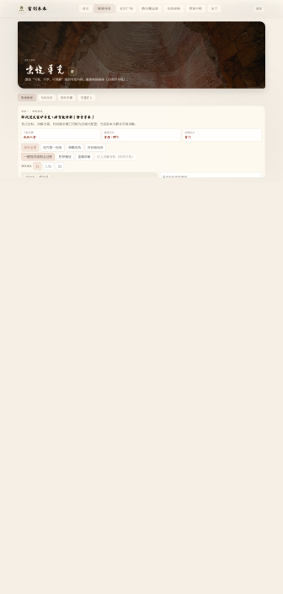
数字藏品馆：藏品总览、筛选检索与收藏入口
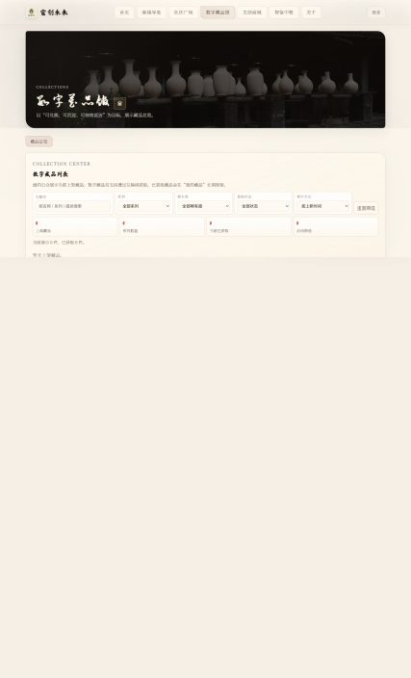
智鉴中枢：AI 辅助鉴赏与结构化报告
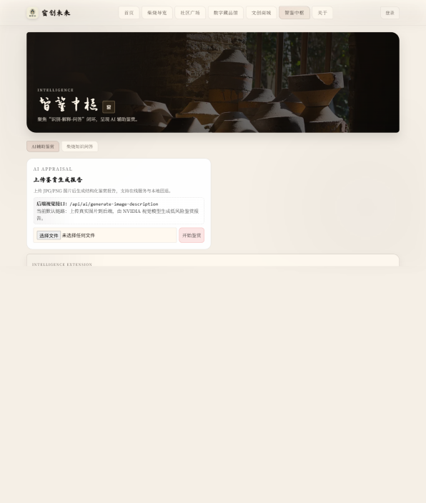
智鉴中枢：柴烧知识问答与参考依据标签
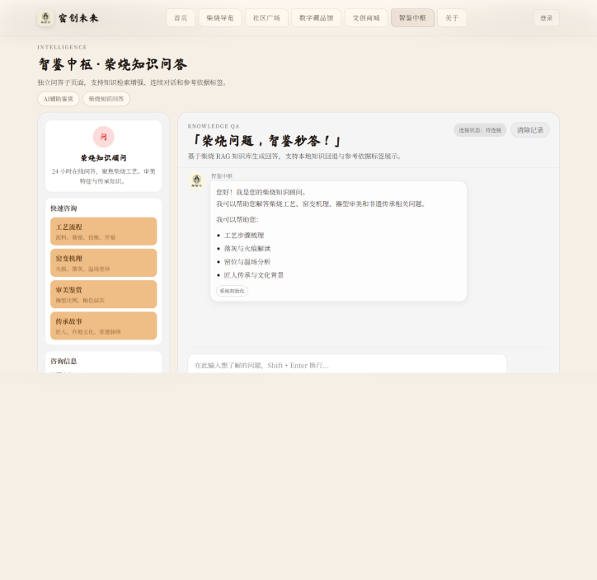
文创商城：商品浏览、详情和购物车链路
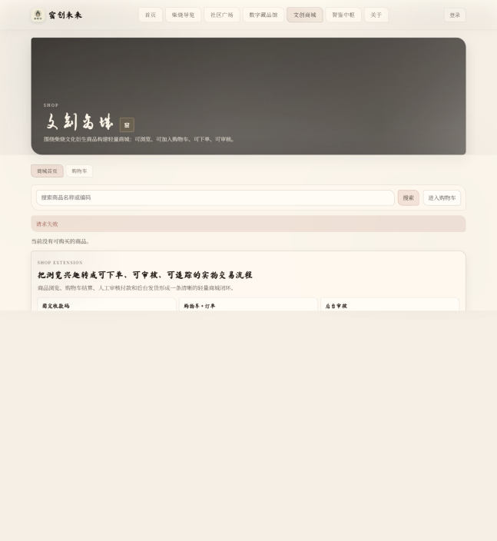
社区广场：活动纪实、心得发布与内容沉淀
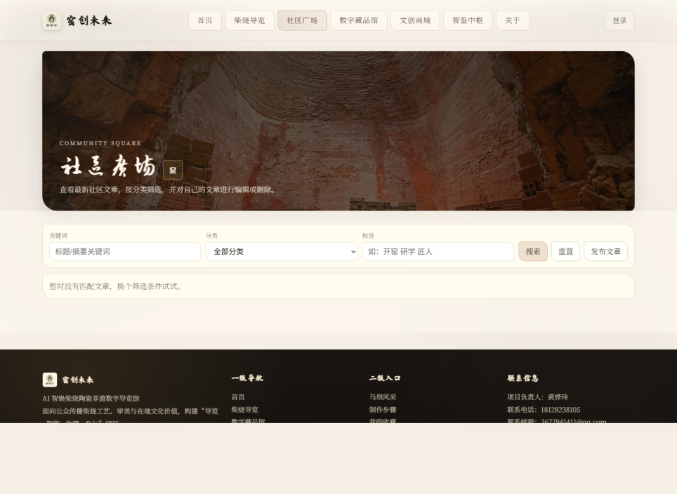

十三、实施现状与后续规划
阶段 | 已完成/建议方向
P0 信息架构 | 已完成 /ceramics 路由聚合、首页、导览、藏品、智鉴、关于、社区、商城、后台等页面域拆分。
P1 核心链路 | 已完成登录、藏品兑换、收藏、社区发布、商城下单、AI 问答/鉴赏、后台管理等主要能力。
P2 稳定性 | 已具备连接状态提示、超时降级、本地知识回退、缓存和移动端适配；建议继续补齐自动化测试与监控。
P3 运营深化 | 建议引入活动批次、用户行为统计、导览路径分析、藏品完成率看板和内容审核流程。
P4 安全合规 | 建议将敏感密钥迁移到环境变量或配置中心，完善权限分级、上传校验、日志脱敏和备份策略。

十四、风险边界与合规说明
• AI 辅助鉴赏仅用于科普学习和工艺理解，不应作为真伪、年代、价格、收藏价值或投资价值判断依据。
• 数字藏品定位为文化传播和活动纪念凭证，项目文档中应明确非金融化、不可炒作、不可承诺收益。
• 源码配置中涉及数据库、对象存储和 AI 服务等敏感配置，正式部署应使用环境变量、配置中心或密钥管理服务，避免明文提交。
• 用户上传图片、社区内容和商城订单涉及个人信息与内容安全，后续应补充隐私政策、内容审核、上传限制和日志脱敏机制。
• 非遗知识、图片、模型和文案素材需保留来源说明与授权记录，避免版权争议。
3. 第三方资源与基础组件说明：项目开发过程中使用了 Vue、Spring Boot、MySQL、FAISS、model-viewer 等开源框架或基础组件，并接入大模型、嵌入模型、对象存储等外部技术服务。这些内容属于通用技术支撑，不改变项目整体方案、业务流程和场景设计的原创性。
2. 原创性说明：本项目为团队围绕柴烧陶瓷非遗数字化传播、智能导览、RAG 知识问答、AI 辅助鉴赏、数字藏品兑换和运营管理场景自主设计与开发的原创项目，不是在其他现成项目基础上的简单改造或套壳。项目中的页面结构、业务闭环、知识库组织、前后端接口和非遗场景化功能均围绕“窑创未来”主题进行定制实现。
1. 发表与获奖情况：截至本文档编写日期，本项目尚未以完整作品形式公开发表，也未获得正式赛事奖项或机构评奖奖项。后续如参加比赛、展览、路演或获得相关荣誉，应在作品介绍文档中及时补充奖项名称、主办单位、获奖时间和证明材料。
十五、发表、获奖与原创性说明

十六、结语
“窑创未来”以柴烧陶瓷非遗为内容核心，以数字导览、智能问答、AI 鉴赏、数字藏品、社区互动和文创商城为产品抓手，构建了一个兼具展示、学习、运营和转化能力的综合平台。它的价值不只是把非遗内容搬到线上，而是把线下经验转化为可解释知识，把一次性到访转化为可沉淀记录，把传统工艺传播转化为可持续运营的数字资产。

